Freie wissenschaftliche Arbeit im Rahmen des Seminars XXX/ zur Erlangung des Grades einer/eines XXX (bitte nichtzutreffendes streichen)

am
WIFU-Stiftungslehrstuhl für Corporate Entrepreneurship und Digitalisierung in Familienunternehmen
der
Universität Witten/Herdecke

Prof. Dr. Thomas Clauß

Titel der Arbeit

von

Max Mustermann

Matr. Nr.:
Email:

Witten, 1. Januar 2000

Abstract
Bitte eine kurze Zusammenfassung der Arbeit anfertigen!

Inhaltsverzeichnis
Abstract II
Inhaltsverzeichnis III
Abbildungsverzeichnis IV
Tabellenverzeichnis V
Abkürzungsverzeichnis VI
Symbolverzeichnis VII
1 Einleitung 1
1.1 Problemstellung 1
1.2 Zielsetzung und Aufbau der Arbeit 2
2 Titel (1. Ebene) 2
2.1 Titel (2. Ebene) 3
2.1.1 Titel (3. Ebene) 3
2.1.2 Titel (3. Ebene) 3
2.1.2.1 Titel (4. Ebene) 3
2.1.2.2 Titel (4. Ebene) 3
2.2 Titel (2. Ebene) 3
Literaturverzeichnis 4
Anhang 5

Abbildungsverzeichnis
Abbildung 1: Schreibblockade 2

Tabellenverzeichnis
Tabelle 1: Beispieltabelle 1
Tabelle A-1: Test 6

Abkürzungsverzeichnis
Bitte nur erklärungsbedürftige Abkürzungen (nicht z.B., etc. et al.) angeben. Falls nicht, weglassen.
AIC Akike Information Criterion
AMOS Analysis of Moment Structures
ANOVA Analysis of Variance (Varianzanalyse)
B2B Business-to-Business
B2C Business-to-Consumer
…

Symbolverzeichnis
Bitte Symbole nur angeben, falls dies aufgrund der Vielzahl verwendeter Symbole die Übersichtlichkeit verbessert. Falls nicht, weglassen!
η partielles eta (Effektstärke der Varianzanalyse)
α_{CR} Cronbachs Alpha
† Signifikanzniveau p≤0,1
* Signifikanzniveau p≤0,05
** Signifikanzniveau p≤0,01
*** Signifikanzniveau p≤0,001

Einleitung

Problemstellung
Bitte nutzen Sie das Format dieser Vorlage als Grundlage für Ihre eigene Seminar- oder Abschlussarbeit. Die Strukturierung ist Ihnen überlassen und wird in der Betreuung abgestimmt.
Nutzen Sie zur besseren Visualisierung und/oder Zusammenfassung von Sachverhalten gerne Tabellen (vgl. Tabelle 1), Abbildungen (vgl. Abbildung 1), auf welche Sie stets im Text verweisen. Bitte achten Sie auch auf die Lesbarkeit von graphischen Elementen. Daher auch in Tabellen und Abbildungen mindestens Arial 9pt.
Tabelle 1: Beispieltabelle
Titel Spalte 1 | Titel Spalte 2
Text, Text. Text | - Text, Text. Text  - Text, Text. Text
Text, Text. Text | - Text, Text. Text
Text, Text. Text | - Text, Text. Text
Text, Text. Text | - Text, Text. Text
Text, Text. Text | - Text, Text. Text
Text, Text. Text | - Text, Text. Text
Bitte zitieren Sie fremde Inhalte konsequent und vollumfänglich. Damit demonstrieren Sie wissenschaftliche Ehrlichkeit.
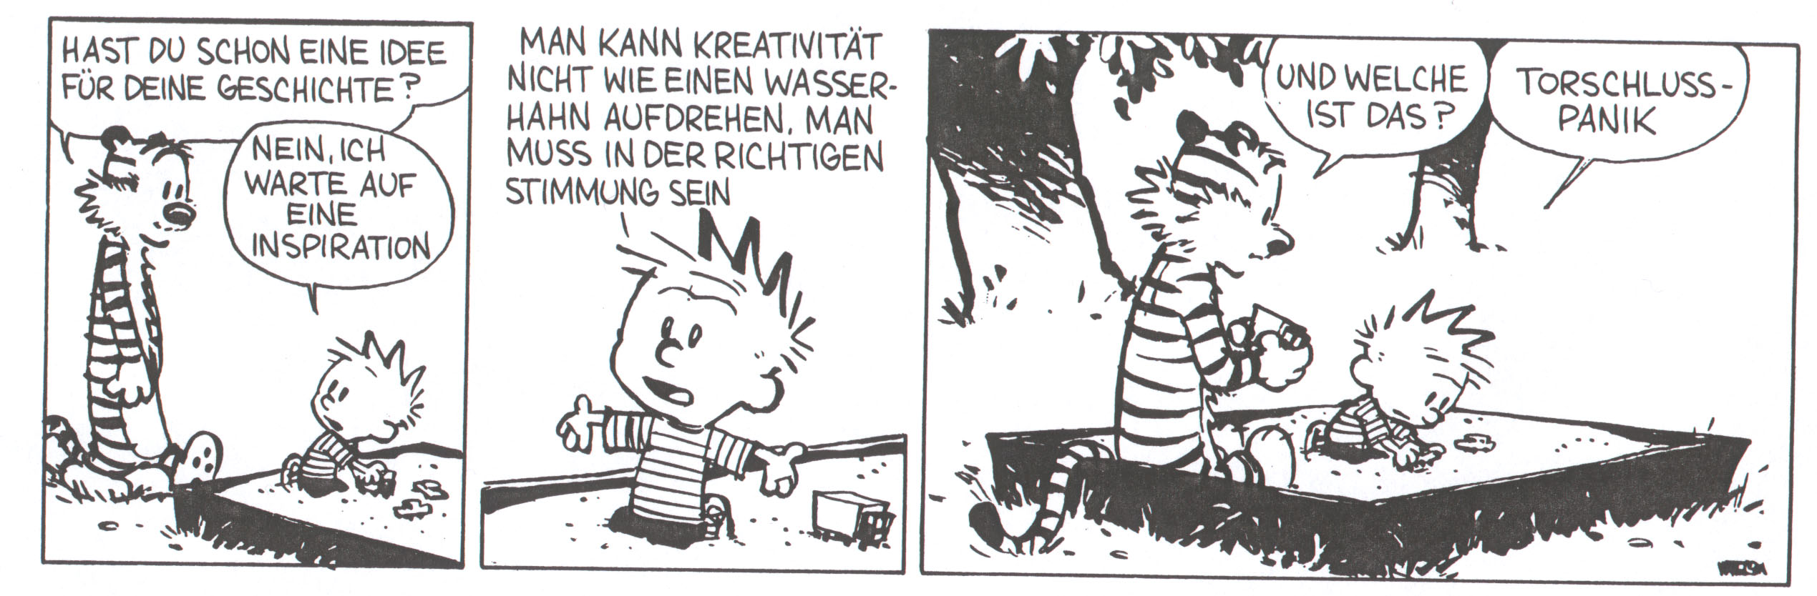
Abbildung 1: Schreibblockade

Zielsetzung und Aufbau der Arbeit
Text Text Text Text Text Text Text Text Text Text Text Text Text Text Text Text Text Text Text Text Text Text Text Text Text Text Text Text Text Text Text Text Text Text Text Text

Titel (1. Ebene)
Text Text Text Text Text Text Text Text Text Text Text Text Text Text Text Text Text Text Text Text Text Text Text Text Text Text Text Text Text Text Text Text Text Text Text Text

Titel (2. Ebene)
Text Text Text Text Text Text Text Text Text Text Text Text Text Text Text Text Text Text Text Text Text Text Text Text Text Text Text Text Text Text Text Text Text Text Text Text

Titel (3. Ebene)
Text Text Text Text Text Text Text Text Text Text Text Text Text Text Text Text Text Text Text Text Text Text Text Text Text Text Text Text Text Text Text Text Text Text Text Text Titel (3. Ebene)
Bitte stets mindestens 2 Überschriften auf der gleichen Ebene verwenden.
Text Text Text Text Text Text Text Text Text Text Text Text Text Text Text Text Text Text Text Text Text Text Text Text Text Text Text Text Text Text Text Text Text Text Text Text

Titel (4. Ebene)
Bitte begrenzen Sie Ihre Gliederung auf maximal vier Ebenen.

Titel (4. Ebene)
Text Text Text Text Text Text Text Text Text Text Text Text Text Text Text Text Text Text Text Text Text Text Text Text Text Text Text Text Text Text Text Text Text Text Text Text

Titel (2. Ebene)
Text Text Text Text Text Text Text Text Text Text Text Text Text Text Text Text Text Text Text Text Text Text Text Text Text Text Text Text Text Text Text Text Text Text Text Text

Literaturverzeichnis
Bitte verwenden Sie zum Zitieren stets den APA Style.
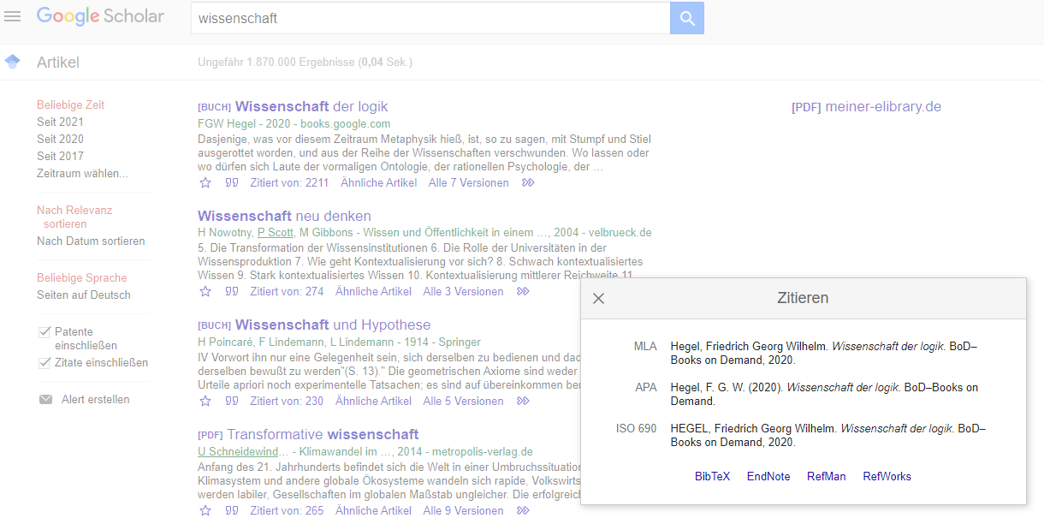
Balzert, H., Schäfer, C., Schröder, M., Kern, U., Bendisch, R., & Zeppenfeld, K. (2008). Wissenschaftliches Arbeiten. Wissenschaft, Quellen, Artefakte, Organisation, Präsentation, W3l, Witten.
Bänsch, A., & Alewell, D. (2009). Wissenschaftliches Arbeiten. Oldenbourg Verlag, München.
Gopen, G., & Swan, J. (1990). The Science of Scientific Writing: If the reader is to grasp what the writer means, the writer must understand what the reader needs. American Scientist, 78(6), 550-558.

o.V. (2013). Klausuren vorbei, Hausarbeiten kommen. Online im Internet: URL:http://www.google.de/imgres?hl=de&authuser=0&biw=1600&bih=781&tbm=isch&tbnid=8-kYcwfhYfCMiM:&imgrefurl=http://maggys-site.blogspot.com/2009_02_01_archive.html&docid=j22xSUvdE3JniM&imgurl=http://www.politik.uni-mainz.de/cms/Dateien/Torschlusspanik.jpg_Kopie.jpg&w=2539&h=834&ei=V4m1UbqjA-m24AT65IGABQ&zoom=1&iact=hc&vpx=513&vpy=257&dur=558&hovh=100&hovw=305&tx=183&ty=69&page=1&tbnh=89&tbnw=272&start=0&ndsp=31&ved=1t:429,r:3,s:0,i:93 (Stand: 10.06.2013).

Anhang
Bitte verwenden Sie einen Anhang, um große/umfangreiche Abbildungen, Tabellen oder Textbausteine anzuhängen, die zwar für das Verständnis und die vollständige Dokumentation wichtig sind, aber den Lesefluss stören würden. Bitte geben Sie auch hier Abbildungen und Tabellen mit Verweisen an (vgl. Tabelle A-1).
Tabelle A-1: Test
Titel Spalte 1 | Titel Spalte 2
Text, Text. Text | - Text, Text. Text  - Text, Text. Text
Text, Text. Text | - Text, Text. Text
Text, Text. Text | - Text, Text. Text
Text, Text. Text | - Text, Text. Text
Text, Text. Text | - Text, Text. Text
Text, Text. Text | - Text, Text. Text
Text, Text. Text | - Text, Text. Text
Text, Text. Text | - Text, Text. Text
Text, Text. Text | - Text, Text. Text

Selbständigkeitserklärung
Diese (entweder in englischer oder deutscher Form) bitte stets am Ende im Dokument belassen und unterschreiben.
Hiermit versichere ich an Eides statt, dass ich die vorgelegte Arbeit selbstständig und ohne die Benutzung anderer als der angegebenen Hilfsmittel angefertigt habe. Die aus anderen Quellen direkt oder indirekt übernommenen Aussagen, Daten und Konzepte sind unter Angabe der Quelle gekennzeichnet. Bei der Auswahl und Auswertung folgenden Materials haben mir die nachstehend aufgeführten Personen in der jeweils beschriebenen Weise entgeltlich/unentgeltlich (Zutreffendes bitte unterstreichen) geholfen:

Weitere Personen waren an der inhaltlich-materiellen Erstellung der vorliegenden Arbeit nicht beteiligt. Insbesondere habe ich hierfür nicht die entgeltliche Hilfe von Vermittlungs- bzw. Beratungsdiensten in Anspruch genommen. Niemand hat von mir unmittelbar oder mittelbar geldwerte Leistungen für Arbeiten erhalten, die im Zusammenhang mit dem Inhalt der vorgelegten Arbeit stehen. Die Arbeit wurde bisher weder im In- noch im Ausland in gleicher oder ähnlicher Form einer anderen Prüfungsbehörde vorgelegt. Ich versichere, dass ich nach bestem Wissen die reine Wahrheit gesagt und nichts verschwiegen habe.
Datum: XXXX

___________________________
Unterschrift

Englisch:
Declaration of independence
I hereby affirm in lieu of an oath that I have completed the submitted work independently and without using any aids other than those specified. The statements, data and concepts taken directly or indirectly from other sources are identified with an indication of the source. In the selection and evaluation of the following material, the persons listed below helped me in the manner described for a fee / free of charge (please underline where applicable):

No other people were involved in the preparation of the content of this submitted work. In particular, I did not make use of the paid help from mediation or advisory services for this. Nobody has received direct or indirect monetary benefits from me for work that is related to the content of the submitted work. The submitted work has not yet been submitted to another examination authority in the same or a similar form, either in Germany or abroad. I assure you that I told the truth to the best of my knowledge and that I did not hide anything.
Date: XXXX

___________________________
Signature

Vgl. Gopen und Swan (1990), S. 550ff.
Bitte geben Sie bei Abbildungen und Tabellen stets eine Quelle an. Sollten Sie diese selbst erstellt haben, kennzeichnen Sie dies bitte durch „Eigene Darstellung“.
Vgl. Bänsch und Allewell (2009), S. 12f.; Balzert et al. (2008), S. 10.
o.V. (2013).

